Викторина “When winter comes…” для 6 класса
по английскому языку.
Цель: закрепление имеющихся знаний в области английского языка посредством игровой ситуации.
Задачи:
Образовательная
- повышать познавательный интерес учащихся к языку через использование игровых моментов;
- закрепить умение употребления в речи разговорной речи;
- обучение навыкам восприятия на слух иностранных слов.
Развивающая
- развивать внимание и память учащихся;
- развивать умение работать в группе.
Воспитательная
- умение работать в сотрудничестве с другими;
- воспитывать уважительное отношение к другой культуре.

Ход занятия
I. Начало занятия.
- Good morning! I am glad to see you. How are you?
- Fine! Thank you. And how are you?
- I’m fine too, thank you.
1. Фонетическая зарядка. Введение в иноязычную атмосферу. Учитель раздаёт детям тексты песни. Дети под музыку поют песню “Jingle bells”.
Jingle Bells
Текст песни:
Dashing through the snow in a one horse open sleigh
And o'er the fields we go laughing all the way.
The bells on bobtail ring making spirits bright.
What fun it is to ride and sing a sleighing song tonight.
Jingle bells, jingle bells, jingle all the way!
Oh, what fun it is to ride in a one horse open sleigh.
Jingle bells, jingle bells, jingle all the way!
Oh, what fun it is to ride in a one horse open sleigh.
Day or two ago I thought I'd take a ride
And soon Miss Fanny Bright was seated by my side.
The horse was lean and lank, misfortune seemed his lot,
He got into a drifted bank and we, we got upsot.
Jingle bells, jingle bells, jingle all the way!
Oh, what fun it is to ride in a one horse open sleigh.
Jingle bells, jingle bells, jingle all the way!
Oh, what fun it is to ride in a one horse open sleigh. (Приложение 1).
II. Основная часть занятия.
2. Класс делится на две команды. Учитель предлагает выбрать капитана команды и придумать название по теме Christmas или New Year, девиз.
3. Учитель: Прежде всего, давайте вспомним, когда англичане отмечают праздник Рождества (приглашаются по одному человеку из команд). Представители команд получают маршрутный лист, на котором написаны несколько дат. Командам надо выбрать правильную дату и вернуть маршрутный лист. За правильный ответ вы получите одно очко.
March, 8th | December, 25th
January, 1th | February, 14th
May, 9th | June, 1 ^{st}
(Приложение 2).
4. Учитель раздаёт учащимся карточки, на которых справа даны описания предметов и явлений на английском языке, а слева картинки к описаниям в свободном порядке. Учащиеся должны расставить картинки и цифры по порядку и написать слово на английском языке, прочитав объяснения. (Приложение 3).
1). They are small and round. Children make them and play with them in winter. Snowballs
2). The coldest season of the year. Winter
3). A winter game for boys. Hockey
4). Children like to make them out of snow. Snowman
5). It is cold and sweet, children like eating it. Ice cream
5. Учитель подготовил командам вопросы. Представители команд подходят и получают маршрутные листы с вопросами, возвращаются обратно к командам и за отведенное время должны дать ответ.
When do people celebrate Christmas Day? (December 25th)
Why do we celebrate Christmas? (Jesus was born)
Where does Santa live? (Lapland, North Pole)
What animal pulls Santa's sleigh? (reindeer)
Santa carries presents in this. (the bag)
You can find your presents under this. (Christmas tree)
Children sing them in the streets and at home. (carols)
Santa put his presents for children in this. (stockings)
Father Christmas rides in this. (sledge)
Traditional food for Christmas dinner. (turkey, pudding, apples)
Christmas decorations for Christmas tree. (coloured balls, toys, sweets, candles, lights)
People open their presents and gifts in this day. (Boxing Day) (Приложение 4).
6. Учитель предлагает учащимся игру «Change your places…”Учитель раздаёт командам карточки с Рождественскими картинками. Команды становятся друг напротив друга. Ведущий говорит: “Those who have “deer” change your places”. Те учащиеся, у кого карточки с изображением оленей, меняются местами. Тот, кто не выполнил команду, получают штрафное очко. После окончания игры команды, получившие штрафное очко выразительно читают предложенные учителем стихотворения о Рождестве и Новом Годе на английском языке. (Приложения 5 и 6).
7. Учитель раздаёт карточки со словами, написанными в 2 столбика. В первом столбике даны глаголы, во втором – существительные. Задача учащихся составить из слов словосочетания. (Приложение 7).
Make Ice Cream
Drive Iced tea
Eat Snowmobile
Have Snowboard
Drink Ice hockey
Play Snowball
Wear Iced coffee
Break Ice skates
Throw Ice
Pick up Snowman
Crush Snowdrop
III. Заключение
Подводится итог, объявляется команда-победитель викторины.

Приложение 1.
Jingle Bells
Dashing through the snow in a one horse open sleigh
And o'er the fields we go laughing all the way.
The bells on bobtail ring making spirits bright.
What fun it is to ride and sing a sleighing song tonight.
Jingle bells, jingle bells, jingle all the way!
Oh, what fun it is to ride in a one horse open sleigh.
Jingle bells, jingle bells, jingle all the way!
Oh, what fun it is to ride in a one horse open sleigh.
Day or two ago I thought I'd take a ride
And soon Miss Fanny Bright was seated by my side.
The horse was lean and lank, misfortune seemed his lot,
He got into a drifted bank and we, we got upsot.
Jingle bells, jingle bells, jingle all the way!
Oh, what fun it is to ride in a one horse open sleigh.
Jingle bells, jingle bells, jingle all the way!
Oh, what fun it is to ride in a one horse open sleigh.
Приложение 2.
March, 8th | December, 25th
January, 1th | February, 14th
May, 9th | June, 1 ^{st}

Приложение 3.
 | A winter game for boys.
 | It is cold and sweet, children like eating it.
 | Children like to make them out of snow.
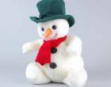 | The coldest season of the year.
They are small and round.
Children make them and play with them in winter.
Приложение 4.
Questions:
  - When do people celebrate Christmas Day?
  - Why do we celebrate Christmas?
  - Where does Santa live?
  - What animal pulls Santa's sleigh?
  - Santa carries presents in this.
  - You can find your presents under this.
  - Children sing them in the streets and at home.
  - Santa put his presents for children in this.
  - Father Christmas rides in this.
  - Traditional food for Christmas dinner.
  - Christmas decorations for Christmas tree.
  - People open their presents and gifts in this day.

Приложение 5.
Карточки для игры “Change your places”.
Candles Christmas Tree Stockings
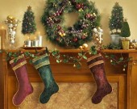

Reindeers Presents Santa Claus
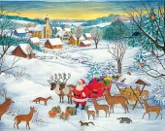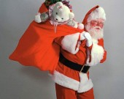

Bells Christmas Pudding Holly
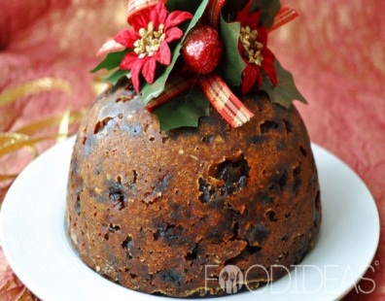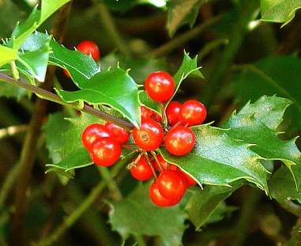

Turkey Sledge Star
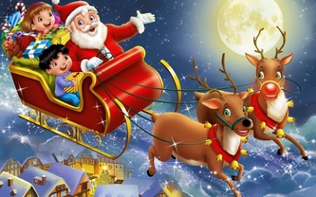

Приложение 6.
- Father Frost or Santa Claus, please, this way!
Funny Hare, with your paws come to play!
There are pretty decorations in the hall.
We have sent the invitations to you all.
Wear, please, your mask or cloak with joy.
We'll dance and sing, and joke to enjoy.
Santa Claus likes to be present at the ball.
And gives his gifts and presents to us all.
All the time we are having fan — there is no pause.
Welcome here everyone and Santa Claus!

- Merry, Merry Christmas
Is likely to come.
Merry, Merry Christmas,
You are welcome!
Snow in the window,
Much confetti.
Bright-blue"; red and yellow
Lights on the tree.
Smiling eyes and faces,
Sweet music in the hall.
I think someone places
Happiness here for all.
Merry, Merry Christmas.
Is likely to come.
Merry, Merry Christmas
You are welcome!

- I wish I were a Snowman,
So tall and big and white,
I'd never have to clean my teeth,
Or go to bed at night.
But maybe Mister Snowman
Wishes he were me,
For I'll be here when summer comes,
But where will the Snowman be.
Приложение 7.
Make | Ice Cream
Drive | Iced tea
Eat | Snowmobile
Have | Snowboard
Play | Ice hockey
Wear | Iced coffee
Drink | Snowball
Break | Ice skates
Throw | Ice
Crush | Snowman
Pick up | Snowdrop

